BARTHOMEUF Romain GI2
RIERA Léo GI3



I]Introduction

Spider Nightmare est un jeu développé avec XNA par BARTHOMEUF Romain (GI2) et RIERA Léo (GI3).
Le but du jeu est de tuer un maximum d’araignées en déplaçant les bras du personnage principal grâce à une Kinect. Les tirs du personnage sont directement générés à partir de ses bras, il suffit simplement d'orienter les bras du personnage suivant la direction où l'on veut tirer.

Il est possible de sélectionner un mode de difficulté, qui modifie la vitesse de déplacement des araignées, ainsi que le nombre de points gagnés par araignées tuées.

Le jeu est composé de trois écrans : un menu principal, l'écran de jeu, et un écran de fin de partie.

II]Le menu principal
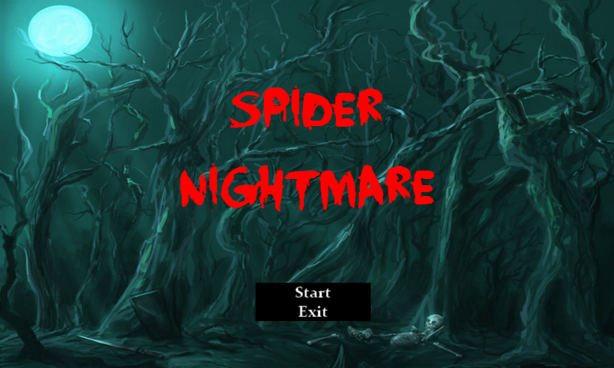
Le menu principal présente deux boutons :

-Le bouton Start, qui permet de sélectionner un mode de difficulté,
-Le bouton Exit, qui permet de quitter le jeu.

Pour jouer, il suffit de cliquer sur le bouton Start avec la souris. Un nouveau sous-menu sera alors affiché à l'écran :

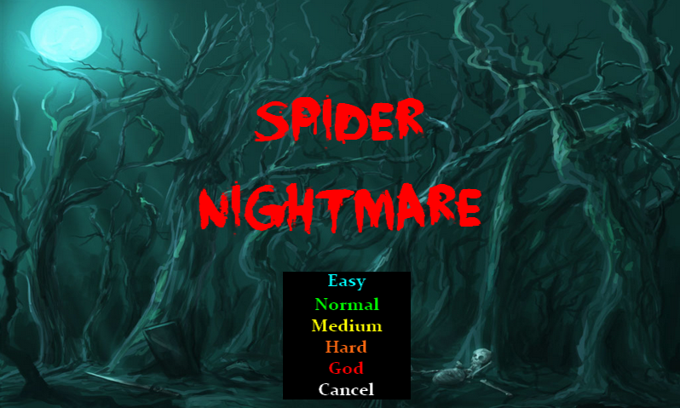
Ce nouveau sous-menu permet au joueur de sélectionner parmi 5 modes de difficultés (Easy, Normal, Medium, Hard et God), ou alors de revenir au menu précédent via le bouton Cancel.

Chacun des modes de difficultés apporte un multiplicateur du score et de la vitesse des araignées différentes :

 | Multiplicateur de score | Multiplicateur de vitesse
Easy | 1 | 0,5
Normal | 2 | 1
Medium | 3 | 1,5
Hard | 4 | 2
God | 5 | 2,5

Dès que le mode de difficulté est sélectionné, le jeu est lancé.

III]Le jeu

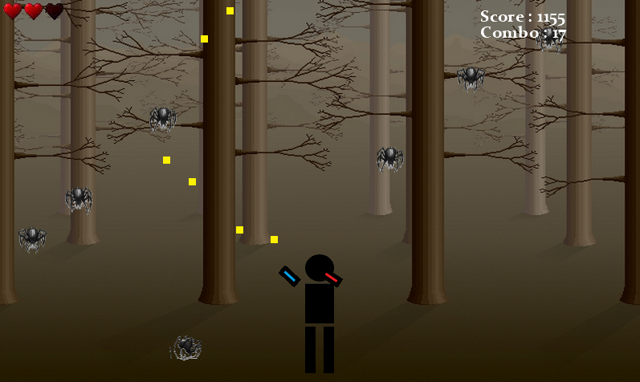
Sur l'écran de jeu, différents objets sont instanciés :

-Un personnage, représentant le joueur. Si le personnage se fait toucher par une araignée, il perd un point de vie. Ces points de vie sont modélisés par les trois cœurs en haut de l'écran. Dès que le joueur a perdu ses trois cœurs, le jeu est terminé, et l'écran de fin de jeu est lancé.
-Un bras gauche et un bras droit, qui suivent respectivement la main gauche et la main droite du joueur sur la Kinect. C'est à partir d'eux que sont instanciés les projectiles.
-Des projectiles. Un projectile est instancié sur chaque bras toutes les 25 frames, et se dirige dans la direction visée par le bras. Ce sont ces projectiles qui retirent des points de vie à chaque araignée. Si un projectile touche une araignée, ou si il quitte l'écran, le projectile est supprimé.
-Des araignées. Une araignée est invoquée toutes les 100 frames. Elle se dirige d'abord vers le sol, puis en direction du joueur. Une araignée possède 4 points de vie, il suffit donc de la toucher 4 fois pour la tuer. Si l'araignée atteint le joueur, elle est tuée, mais retire également un point de vie au joueur.

Le joueur possède également un score, ainsi qu'un combo multiplicateur. A chaque araignée tuée, le joueur gagne 5 points. Ces points sont multipliés d'une part par le nombre d'araignées que le joueur a tué d'affilée sans se faire toucher (combo +1), mais également par le multiplicateur de score en fonction de la difficulté sélectionnée par le joueur.

Dès que le joueur perd tous ses points de vie, l'écran de fin de jeu est invoqué.

IV]Ecran « Game Over »

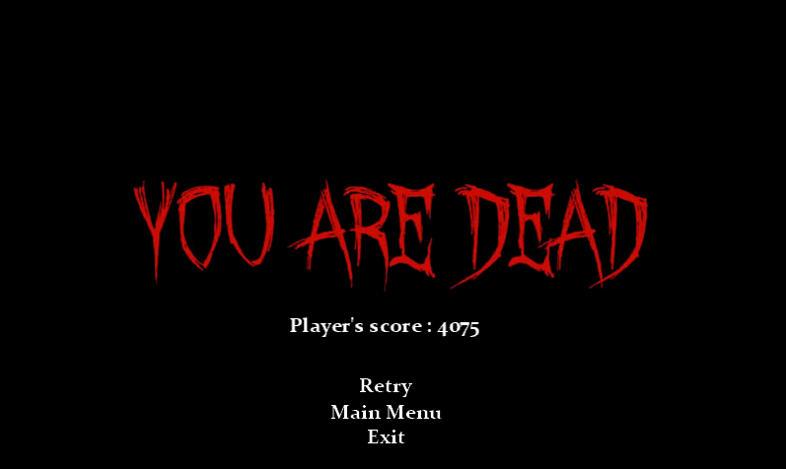
L'écran de fin de jeu affiche au joueur son score final, ainsi que trois boutons :
-Le bouton Retry, qui permet au joueur de recommencer une partie avec le même mode de difficulté que précedemment.
-Le bouton Main Menu, qui ramène le joueur au menu principal.
-Le bouton Exit, qui permet au joueur de quitter le jeu.

